臺北市立大同高級中學107學年度第1學期(高中)(第一次教研會)紀錄
- 時間：民國 108 年 2月 19日(星期二 ) 13 時 10 分
- 地點：簡報室
- 出席人員：應出席 16 人，列席 6 人；實際出席 15 人，列席 6 人（詳見簽到表）
- 主席： 莊致鈞校長 記錄：賴敏娟
- 主席致詞：
- 業務報告：(詳見召集人會議紀錄)
  - 教務處：
    - 學校日-上傳教學計畫及班級經營計畫
    - 12年國教課綱總綱及領綱
校內科展3月5日(二)5、6節，科展評審時間提前至12:30
    - 暑假重修勿安排一人負責三個年級
    - 108課綱校訂必修及多元選修共備.選課輔導手冊及各科學習策略
    - 108學年度是否高二全體參加模擬考並以模擬考取代期初評量
    - 補考審慎命題，
    - 科學日以後以各科輪流的方式
  - 學務處教官室
    - 當天非該班代導者請勿替學生簽假單
    - 注意該節上課學生出席狀況點名卡簽名
    - 5/7、5/8下午14:30~16:30CPR+AED
    - 落實辦公室資源回收分類
    - 陸續進行辦公室整理
    - 防災演練2月27日3月5日1450
  - 總務處
    - 東西羅馬廣場及周邊地坪樹木修剪及移植工程已完成修剪作業及樹木斷根，移植工程將利用假日施工
    - 繳交107學年度第二學期停車費
    - 辦公室優質化設計已完成。
    - 2.東西羅馬廣場工程大部份已完整。(喬木以疏枝為主。)
    - 3.教育局發包興建太陽能屋頂，各位老師若有任何教學上的應用可向總務
  - 輔導室
    - 3/18(一)~3/20(三)協助高三模擬面試：趙家興、詹永和、賴敏娟師
    - 決定課程諮詢教師之輪序
  - 圖書館
    - 維持學校網頁資訊的正確性及時效性
    - 大同講堂
4/12(五)第七、八節旅行中的停看聽
3/29(五)第7節國際教育交流學生分享
  - 研發處
    - 優質學校申請—資源整合
1.智慧創客意涵與實踐：用智慧→做中學→有作品→論價值
2.KTAV教學食譜
KnowledgeTechnologyAbilityValue
背景知識 技術 能力 價值
- 提案討論：
  - 本學期共備行事曆：
2/19期初教研會及主題探索課程分享
3/19期中教研會及探就與實作課程分享
4/2 環教研習-台博館
4/16 資訊融入課程研習-Ipad在教學上的應用
4/30 108選書及108課程討論
5/14特教研習
5/21期末教研會
  - 108學年度課發委員、召集人名單確認(按順序)
物理：吳宜祐、吳宜祐
化學：黃婉珮、黃婉珮
生物：曾如玉、賴敏娟
地科：張堯婷、張堯婷
  - 環境教育地點：
台博館
  - 是否在共備時間討論108相關課程的選課輔導手冊及各科學習策略…等？
看各科需求，有需要的科別可在此時段利用。
  - 高二模擬考不取代高二的開學考
物理科提案：開學也不實施開學考。
  - 課程諮詢教師產生決定：提案表決
107 | 108 | 109 | 110
劉几華(物) | 施怡君(化) | 羅文均(生) | 張堯婷(地)
  - 主題探索自然科教師
 | 科目 | 科目
109 | 化 | 地
110 | 地 | 生
111 | 生 | 物
112 | 物 | 化
113 | 化 | 地
114 | 地 | 生
115 | 生 | 物

  - 科展評審人選決定：
物理：鄭伊嵐、趙家興
化學：詹永和、陳宏銘
生物：賴敏娟、羅文均
地科：張堯婷
- 學測試題分析分享：
  - 生物：
    - 基礎生物上測出了11題，基礎生物下出了7題。第12、30有超綱的疑慮，雖然可以用推論的方式來找到答案，但對於三類學生還是有一定的優勢。
    - 整體來說題型偏重圖表判讀理解，符合新課綱的命題趨勢，光是有知識內容不足以回答問題，還必須能夠讀懂實驗設計及圖表才能做答(如57、59題)，對於學生來說時間上的運用可能是一大挑戰。
    - 跨領域的題目增加，學生需要融合各科知識並且真的理解原理才能順利做答。

  - 物理：
108學測試題分析試題章節分佈
高一
章節 | 題號
第一章、緒論 | 35、39、55
第二章、物質的組成 | 53
第三章：物體的運動 | 37、51
第四章：物質間的基本交互作用 | 4、22
第五章：電與磁的統一 | 5、6
第六章：波 | 23
第七章：能量 | 54、56
第八章：量子現象 | 7、8、52
第九章：宇宙學
高二(二A)
章節 | 題號
第一章：運動學
第二章：牛頓運動定律 | 50
第三章：動量與牛頓運動定律的應用
第四章：萬有引力
第五章：功與能量
第六章：碰撞

試題分析：
首先從本次章節分布情況來看只要高一的部份有好好掌握應該都能獲得不錯的結果，其次觀念題與計算題的題數比為12:5，跟過去相同，觀念還是比計算要來的重要；但是本次需要計算的問題中有3題難度偏高，分別是39、54、55這3題，
如果考生沒有寫題策略指試順著題號寫的話會對時間上造成極大的壓力。

另外再觀念題的部份多數也都是需要應用，並非直接套用即可，
這也是學測自然科內物理試題一貫的習慣，
所以考生還是要不斷的去磨觀念，不是只要記憶即可。

  - 化學：
    - 實驗題目較多，如萃取、層析、溶解度曲線與介面活性劑等。
    - 雖無基本的送分題，但整體難易適中，沒有冗長的閱讀題，亦無古怪的題型，大都是課本中常見的考古型類題，如平衡方程式、重量百分組成分析、官能基判斷等。
    - 學生反應學測題目較模考簡單。
    - 大約一半的題目涉及有機化合物，建議未來高三化學課程中加強複習高二的有機化合物；亦可參考他校作法，即將高三下的有機化合物與高三上的依數性質單元互換。
  - 地科：
    - [108學測] 地科分析
    - 1.需要解析圖表：地面天氣圖、衛星雲圖
    - 2.試題融合時事題：PM2.5，海嘯
    - 3.具有生活情境的題目：月亮與潮汐
    - 4.包含在地生活的實例題：颱風對台灣的降雨與災害
    - 5.地科試題所應用的高一高二學科知識的比重合宜，學生須兼顧高一與高二的範圍才較易獲得理想分數。
- 主題探索課程分享：
- 一學期8位老師：數學4+自然2+社會2
1位老師負責2個班
- 主題：青少年次文化
全球暖化面面觀
- 課程執行
議題探討(影片欣賞/文章閱讀)
資料(數據/文獻資料)
探索分析(數據分析/統計圖表)
成果發表(出面報告/簡報/短講)
- 研究方法1.問卷調查
2.OPEN DATA
- 主題探索議題：世界公民、關注議題
World - Cross domain- Thinking
世界議題 - 跨領域- 思考
- Q & A
(1)如何進行評量？交excel時就會有學習單、短講、簡報、議題探討學習單
(2)教師扮演的角色是甚麼？協助學生搜尋資料，與學生討論

- 臨時動議：
一、化學實驗室ㄧ可否增設板擦機？
二、是否增設哺乳室的隔間與器材？(插頭分佈)
提案附上師大附中哺乳室，這樣的設計很適合現在的大同老師的需求，所以把它拍下來給主任參考～
1.用OA隔間，隔6間，簾子拉門～
2.各小間皆設置插頭、衛生紙、桌子、椅子、滅菌酒精、電風扇或公共空間空調。
3.公共區域有飲水機、冰箱、垃圾筒、洗手槽。
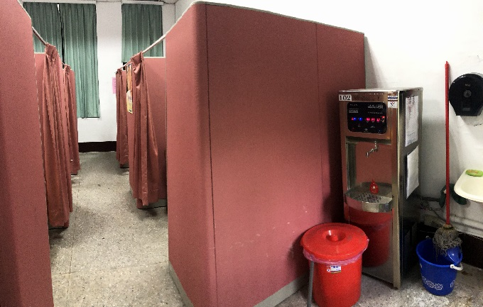 | 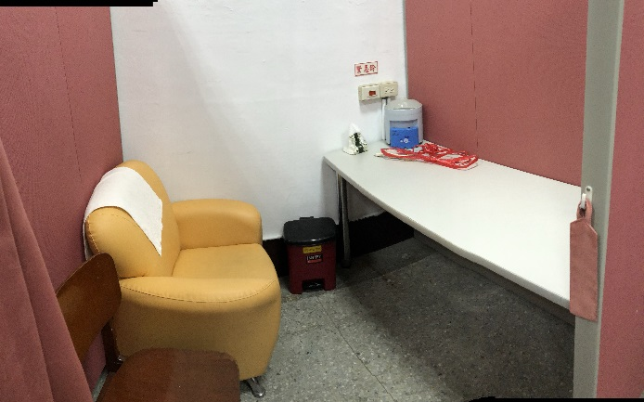
使用大型OA隔間，拉簾為門 | 各小間具備一組器材

三、實驗室安全衛生宣導
- 散會：民國 108 年 2 月 19日 17 時 10 分

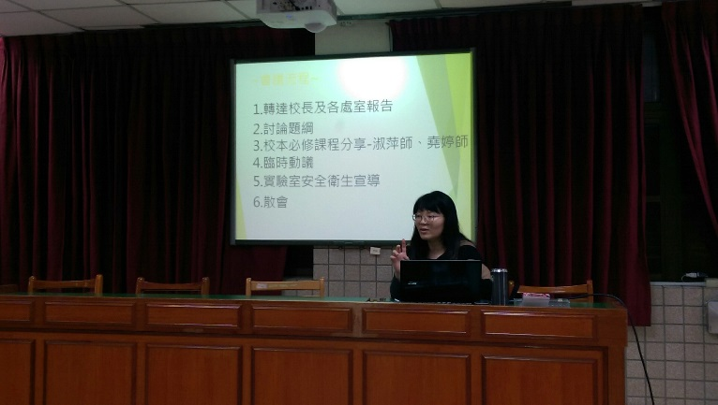 | 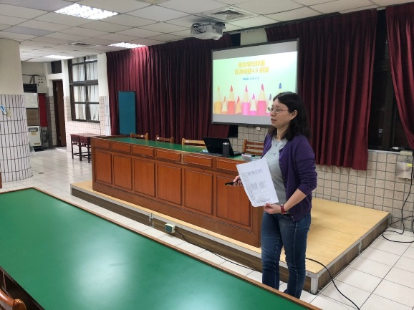
轉達各處室任務 | 優質學校申請—資源整合研發處主任
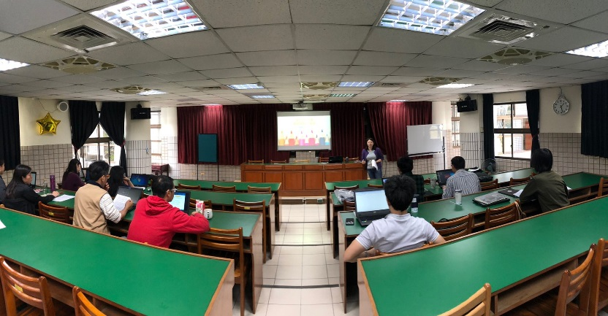 | 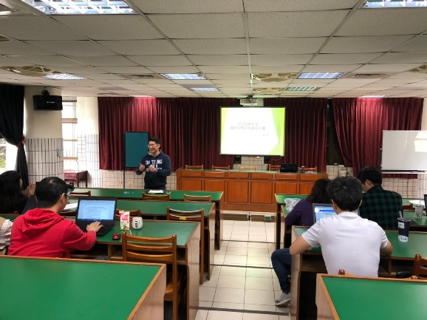
優質學校報告—研發主任 | 各處室報告總務主任
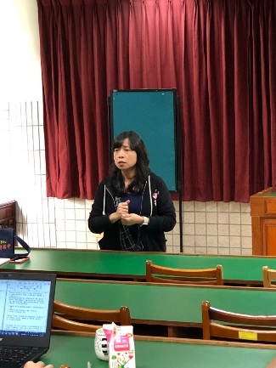 | 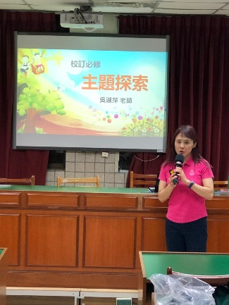
各處室報告圖書館主任 | 主題探索課程分享淑萍老師
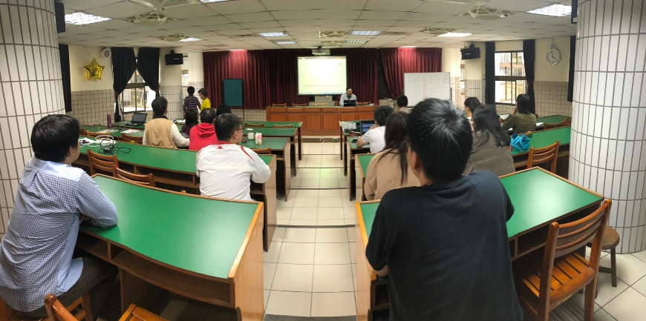 | 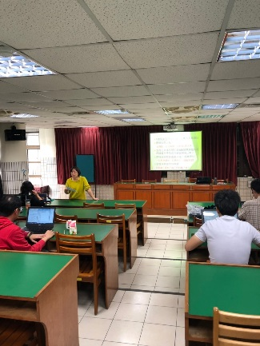
實驗室安全衛生研習 | 各處室報告教務主任

